# TALLER 2.

## Ejercicio 1.

1. ¿Cuántas clases se están definiendo en este ejercicio?  
   **R/:** Se están definiendo tres clases; Animal, Familia y FamiliaAnimales.
2. ¿En cuál clase se define el programa principal? Corra el programa principal.

**R/:** Clase FamiliaAnimales.

1. ¿Cuántos objetos de la clase Animal se están creando en la clase que define el programa principal?  
   **R/:** Se están creando dos objetos Animal.
2. ¿Cuáles objetos se están creando de la clase Animal en la clase que define el programa principal?  
   **R/:** Objeto animal1 y objeto animal2.
3. ¿Cuáles atributos tiene la clase Animal?  
   **R/:** nombre, genero, peso, pareja, totalAnimales.
4. ¿Cuáles atributos de la clase Animal están haciendo referencia a tipos primitivos?  
   **R/:** Atributo peso (double) y atributo totalAnimales(int)
5. ¿Cuáles atributos de la clase Animal están haciendo referencia a objetos?  
   **R/:** Atributo pareja (objeto de tipo Animal)
6. ¿Con qué valor se inicializa el atributo pareja de la clase Animal?  
   **R/:** Al crear el objeto se inicializa el atributo en null, después de llamar el método “setPareja” se le asigna una pareja, que será un objeto de tipo animal ya creado.
7. ¿Cuál es el nombre que tienen los objetos animal1 y animal2 antes de la línea 7 en la clase FamiliaAnimales?  
   **R/:** Al atributo aun no tiene un nombre asignado, por tanto, por defecto tiene el valor “null”
8. ¿Cuál es el peso de animal1 en la clase FamiliaAnimal?  
   **R/:** el peso de animal1 es 98.0
9. Dibuje el estado de memoria luego de establecer como pareja del caballo a la cebra y viceversa.  
   **R/:** 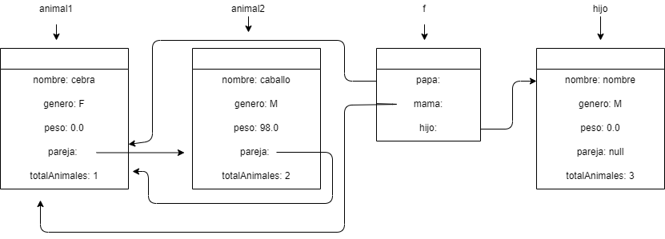
10. ¿Cuál es el género del animal2 en la clase FamiliaAnimales?  
    **R/:** Masculino.
11. Qué sucede si...

- ...se comenta la línea 15 de la clase FamiliaAnimales

**R/:** No se le asigna a cebra una pareja, en este caso, caballo. Pero a caballo si se le asigna como pareja cebra.

- ...se comenta la línea 16 de la clase FamiliaAnimales

**R/:** No se le asigna a caballo una pareja, en este caso cebra. Pero a cebra si se le asigna como pareja caballo.

- ...se comentan las líneas 15 y 16 de la clase FamiliaAnimales

**R/:** A cebra y a caballo no se le asigna pareja, por tanto, no se puede formar una familia.

1. ¿En el contexto de cuál objeto se está ejecutando el método procrear cuando es invocado en la línea 18 de la clase FamiliaAnimales?

**R/:** Se está ejecutando del objeto animal1

1. ¿Qué sucede si al atributo pareja de la clase Animal se le coloca el modificador final?  
   **R/:** No permite asignar pareja a los objetos animales ni crear otra instancia de este tipo.
2. ¿Se puede eliminar el modificador static del método morir de la clase Animal sin que se afecte el funcionamiento del programa?  
   **R/:** Sí, se afecta el funcionamiento del programa, ya que no se puede invocar a través de la clase o el objeto porque no es estático.
3. ¿Qué sucede si modifica la línea 3 de la clase Animal como se indica a continuación?

Línea original: String

genero = "M";

Nueva línea: static final String

genero = "M";

**R/:**  No puede cambiarse el valor de este atributo para ningún objeto de este tipo, ya que al ponerle “final” se creará como una constante.

1. ¿Por qué no es necesario asignarle el valor inicial al atributo totalAnimales de la clase Animal? Explique.  
   **R/:** Porque por defecto el atributo tomará el valor 0. Además, este atributo toma la función de contador para determinar la cantidad de objetos animal creados en el sistema, por tanto, es necesario que empiece en 0 y por defecto ya lo hace.
2. ¿Por qué razón, si se reemplaza la línea 28 de la clase FamiliaAnimales por la línea indicada a continuación, el resultado se mantiene igual?

Línea original:

System.out.println("Nuevo total de animales: " + Animal.totalAnimales);

Nueva línea:

System.out.println("Nuevo total de animales: " + animal1.totalAnimales);

**R/:** Porque es un atributo estático, entonces se comparte el valor de este atributo entre los objetos de esa clase.

1. ¿Por qué razón, no se afecta el resultado, si se reemplaza la línea 27 de la clase FamiliaAnimales por la indicada a continuación?

Línea original:

Animal.morir(animal2);

Nueva línea:

animal1.morir(animal2);

**R/:** Porque es un método de clase.

1. ¿Cuántos métodos tiene la clase Animal?

**R/:** 5 métodos.

1. ¿Cuál es el tipo de retorno de los métodos procrear() y tenerHijo() de la clase Animal?  
   **R/:** retorna un objeto tipo Familia y un objeto tipo Animal, respectivamente.
2. ¿Al método setPareja() de la clase Animal se le está pasando el parámetro por valor o por referencia?  
   **R/:** Por referencia.
3. ¿A quién está haciendo referencia la variable this de la línea 29 de la clase Animal cuando se ejecuta el programa principal? ¿Podría omitirse el uso de la variable this en este caso?  
   **R/:** Hace referenciaal objeto animal1, que es el objeto por el que se está invocando el método. Sí, porque no referimos a un objeto de esa clase.
4. ¿Por qué no se afecta la ejecución del programa si se reemplaza la línea 38 de la clase Animal por la indicada a continuación?

Línea original:

System.out.println(nombre + " y " + pareja.nombre + " van a tener un hijo");

Nueva línea:

System.out.println(this.nombre + " y " + this.pareja.nombre + " van a tener un hijo");

**R/:** Está haciendo referencia a lo mismo y no hay que desambiguar.

1. ¿Podría eliminarse el modificador static del método morir() de la clase Animal sin que se afecte el programa?  
   **R/:** No, si se elimina el static se tendría que cambiar el código para invocar el método a través de una instancia de la clase.
2. ¿A quién hace referencia la variable this de las líneas 44 y 46 de la clase Animal cuando se ejecuta el programa principal? ¿Por qué es necesario?  
   **R/:** Hace referencia al objetoanimal1, que es el objeto que invoca el método. Es necesario para referenciar el objeto y rellenar el atributo que se necesita.
3. Modifique el método imprimir de la clase Familia para que sea un método de clase.  
   **R/:** 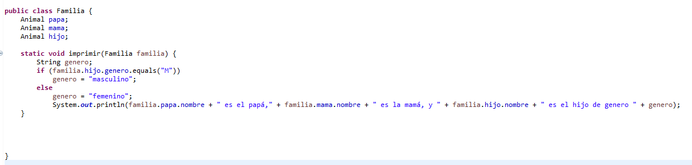
4. ¿Por qué razón es útil que el atributo totalAnimales sea un atributo de clase y no un atributo de ejemplar?  
   **R/:** Para poder llevar la cuenta general de las instancias tipo Animal creadas. Si es un atributo ejemplar, cada instancia tendría un contador.
5. ¿Se puede colocar el modificador static al método tenerHijo() de la clase Animal sin que se afecte el funcionamiento del programa? Explique.  
   **R/:** No, al poner el modificador static tendría que llamarse el método por medio de su clase o una instancia de la misma.
6. ¿Qué hace el método toString() de la línea 59 de la clase Animal?  
   **R/:** Es un método que me permite convertir un objeto o variable a una cadena de texto.